Anlagen
Einschwimmen im N
- N:
hoch: Kraulschwimmen
diagonal: Brustschwimmen
hoch: Brustarmzug und Kraulbeinschlag MIX

- N:
hoch: Brustschwimmen in Rückenlage
diagonal: Brustschwimmen
hoch: Kraulbeinschlag mit Brett

- N:
hoch: Kraularmzug mit Pullbouy
diagonal: Brustarmzug mit Pullbouy
hoch: Schwimme so schnell wie möglich!

Schwimme so schnell wie möglich. | Schwimme mit möglichst wenigen Armzügen.
Nimm dir ein Brett und führe einen Abschlagkraularmzug aus. | Nimm dir ein Brett und schwimme in Rückenlage mit Brustbeinschlag.
Nimm dir ein Brett und führe den Kraulbeinschlag aus. | Schwimme 5 Züge Brust und 5 Züge Kraul im Wechsel.
Versuche deinen Vordermann einzuholen. | Gleite möglichst weit und schwimme die Bahn zu Ende.
Lege im Schwebesitz mit Unterstützung der Hände eine Bahn zurück. | Schwimme je 7 Kraulzyklen und führe eine Rolle vorwärts im Wasser durch.

Würfelbingo
1 | 2 | 3 | 4 | 5 | 6

Aufgabenkarte

 |  | Krault jeweils zwei Bahnen.
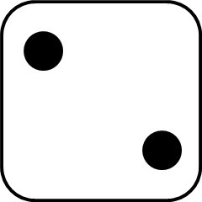 |  | Taucht jeweils durch drei verschiedene Reifen.
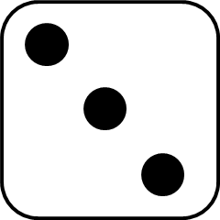 |  | Nehmt euch ein Schwimmbrett und führt zwei Bahnen den Kraulbeinschlag aus.
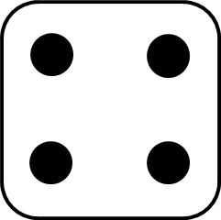 |  | Baut im Wasser mit allen Gruppenmitgliedern eine Pyramide.
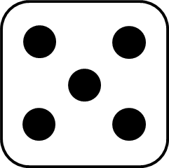 |  | Schwimmt jeweils zwei Bahnen so schnell ihr könnt.
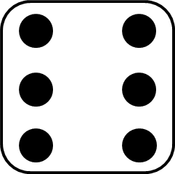 |  | Macht jeweils einen Handstand und eine Rolle im Wasser.

